

**Elternbrief**

Ort, Datum

Liebe Eltern,

wir wollen gemeinsam mit der Aktion Hoffnung Rottenburg-Stuttgart e.V. Sankt Martin „Hand und Fuß“ geben. Wir beteiligen uns deshalb dieses Jahr an der Aktion „Mantel teilen. Heute!“

Wir möchten mit Ihren Kindern tatsächlich Kleidung teilen. So können die Kindern nicht mehr benötigte, aber liebgewonnene Textilien von sich und ihrer Familie abgeben um anderen zu helfen.

Die gesammelten Kleiderspenden werden von der Aktion Hoffnung sortiert und weiterverwendet. Mit den Erlösen finanziert die Aktion Hoffnung soziale und nachhaltige Projekte weltweit oder die gespendete Kleidung wird direkt über ihr Soforthilfeprogramm dahin gebracht, wo sie am dringendsten gebraucht wird.

**So funktioniert die Aktion:**

1. **Blick in den Kleiderschrank**

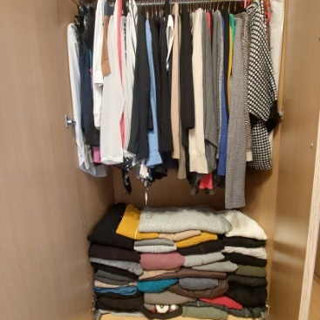Sie suchen mit ihrem Kind ein oder mehrere gut erhaltene

Kleidungsstücke aus, die vielleicht nicht mehr passen.

1. **gefüllter Karton**

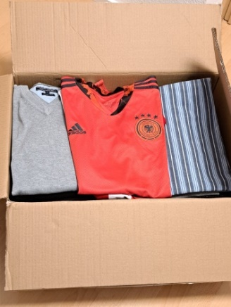In unserer Gruppe verpacken wir gemeinsam die mitgebrachte Kleidung in Kartons, frankieren sie und schicken sie an die Aktion Hoffnung.

1. **Sortierung**

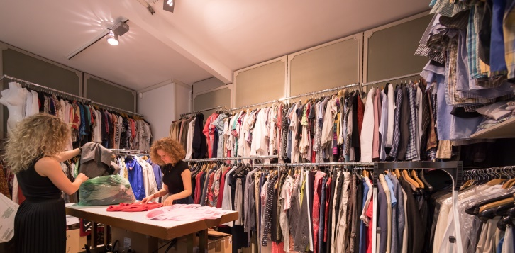Die gesammelten Spenden werden

von der Aktion Hoffnung sortiert und weiterverwertet.

**Sammeltag in unserem Kindergarten: xx. November 2024**

Bitte geben Sie Ihrem Kind an diesem Tag die ausgewählte Kleidung mit.

Falls Sie die Aktion zusätzlich unterstützen wollen, dann bitten wir Sie, sich bei der Finanzierung des Portos zu beteiligen. Vielen Dank!

Mit freundlichen Grüßen

Weitere Informationen zur Aktion „Mantel teilen. Heute!“ finden Sie unter:

https://www.aktion-hoffnung.org/Aktionen.html